Областное государственное бюджетное профессиональное
образовательное учреждение
«ШАРЬИНСКИЙ АГРАРНЫЙ ТЕХНИКУМ КОСТРОМСКОЙ ОБЛАСТИ»

МЕТОДИЧЕСКАЯ РАЗРАБОТКА

ПРОФИЛАКТИКА И КОРРЕКЦИЯ ЗДОРОВЬЯ
ПРИ НАРУШЕНИЯХ ОПОРНО - ДВИГАТЕЛЬНОГО АППАРАТА.

Автор: Акимкин В.А. –
преподаватель физической культуры

г. Шарья
2021 г.

РАССМОТРЕНО ОДОБРЕНО
На заседании ПЦК Научно-методическим советом
Общеобразовательных дисциплин ОГБПОУ «Шарьинский
Протокол №________ аграрный техникум
От «____»_______ 2021 г. Костромской области»
Председатель_____О.В. Шиндякова От «____»__________ 2021 г.
Председатель___Н.И. Казарина

Рецензент:

АННОТАЦИЯ

Акимкин В.А. Профилактика и коррекция здоровья при нарушениях опорно-двигательного аппарата: Методическая разработка. – Шарья, 2021 г., 37 с.
Данная методическая работа посвящена проблеме профилактики и коррекции здоровья при нарушениях опорно-двигательного аппарата (ОДА) таких, как нарушение осанки, сколиоз, остеохондроз, артроз.
Рассмотрены оздоровительная значимость физических упражнений на все звенья ОДА, препятствие развития дегенеративных изменений, связанных с возрастом и гиподинамией.
Данная работа знакомит с механизмом функционирования позвоночника, с заболеваниями позвоночника, а также предлагает набор средств и методов физической культуры, способствующих профилактике данных заболеваний. Cведения, приведенные в данной работе, будут способствовать осознанию данной проблемы, ознакомят с рекомендациями по сохранению здоровья и профилактике заболеваний позвоночника. Приведены комплексы упражнений при остеохондрозе и артрозах.

ОГЛАВЛЕНИЕ

- Пояснительная записка…………………………………………………5
- Теоретическая часть…………………………………………………….8
- Методическая часть………………………………………………… .. 13
- Заключение…………………………………………………………...…26
Список литературы……………………………………………………..27

ПОЯСНИТЕЛЬНАЯ ЗАПИСКА

Актуальность темы
Нынешнее тысячелетие диктует необходимость рассматривать процесс подготовки специалиста в учреждениях среднего профессионального образования как составную часть развития общей культуры личности, а физическое воспитание – как вид социальной деятельности, направленный на сохранение и укрепление здоровья, формирование двигательных и психологических качеств, обеспечивающих трудовую и социальную активность при максимальной продолжительности жизни.
Современная социальная среда создаёт противоречивые условия для жизнедеятельности человека: высокая интенсивность труда, оснащенное по последнему слову техники производство, космические и компьютерные технологии, высококалорийная пища с низкой питательной ценностью приводят к малоподвижному образу жизни, нарушению обмена веществ, ухудшению самочувствия и здоровья. Можно утверждать, что только психически и физически здоровый, морально устойчивый молодой человек с высокой умственной и физической работоспособностью будет успешно решать сложные профессиональные задачи.
Вместе с тем статистические данные о состоянии здоровья молодёжи в нашей стране вызывают особую тревогу. Причин много: конфликтные и стрессовые ситуации, экологические проблемы, бесконтрольность производства и распространения лекарственных средств, генные и социальные факторы, курение, алкоголизм, наркомания. Однако основные причины – отсутствие в общественном сознании приоритета здорового образа жизни, воспитания и самовоспитания доминанты здоровья, недостаток двигательной активности на каждом этапе возрастного развития. Период профессионального становления юношей и девушек должен быть и периодом осознания ими значимости здоровья для профессиональной деятельности.
Укрепление здоровья – это процесс сохранения и увеличения резервных возможностей организма (психических, физиологических, физических), и рассматривать его нужно как динамический процесс, который может ухудшаться или улучшаться в зависимости от образа (стиля) жизни человека.
В России практически только начинается переориентация политики, стратегии и тактики здоровья. Сегодня они направлены на улучшение окружающей среды, профилактику заболеваний (включая профессиональные), внедрение ЗОЖ.
Главная роль в повышении качества здоровья принадлежит культуре, в том числе физической. Физическая культура и валеология в своей основе нацелены на оздоровление, физическое совершенствование человека, подготовку современного специалиста-профессионала.
Данная методическая работа посвящена проблеме профилактики заболеваний позвоночника, таких как нарушение осанки, сколиоз, остеохондроз, артроз. Актуальность данной работы подтверждается исследованиями, проведенными в Шарьинском аграрном техникуме. Нами были проанализированы результаты медицинского осмотра студентов, поступивших на первый курс техникума в период с 2019 по 2020 год. Количество студентов, имеющих заболевания опорно-двигательного аппарата, основную часть которых составляют заболевания позвоночника, неуклонно растет. И если в 2019 г. данные заболевания были выявлены только у 1,2% от всего контингента поступивших, то в 2020 г. их количество увеличилось на 1,5 % .
Причин нарушений и появлений заболеваний опорно-двигательного аппарата очень много, как эндогенного (внутреннего), так и экзогенного (внешнего) характера. Но стойкая тенденция к их увеличению, особенно в юношеском возрасте, объясняется нарушением гигиенических норм, нескорректированными вовремя нарушениями опорно-двигательного аппарата, недостатком двигательной активности мышц, слабостью мышечного корсета туловища с одной стороны и однообразной двигательной (статической) нагрузкой с другой (учебные занятия, работа за компьютером, сидение перед телевизором и т.д.). Однако дело не столько во вредности данной деятельности, сколько в несоблюдении санитарно-гигиенических норм, невыполнению компенсаторных (компенсирующих) мероприятий по разгрузке позвоночника. Анализ результатов научных работ, посвященных этой тематике, показывает, что у тех, кто постоянно занимается производственной гимнастикой и выполняет меры индивидуальной профилактики, заболевания либо не возникают вовсе, либо замедляется их развитии, и они протекают с меньшими неврологическими проявлениями. Данная работа знакомит с заболеваниями опорно-двигательного аппарата, а также предлагает набор средств и методов физической культуры, способствующих профилактике данных заболеваний. Сведения, приведенные в данной работе, будут способствовать осознанию данной проблемы, ознакомят с рекомендациями по сохранению здоровья и профилактике заболеваний позвоночника. Надеемся, что данная работа будет полезна и интересна и всем тем, чья профессиональная деятельность связана с низкой двигательной активностью.

ЦЕЛЬ: Создать целостное представление о современных проблемах здоровья, связанных с нарушениями опорно-двигательного аппарата (ОДА).
ЗАДАЧИ:
- Сохранение и укрепление здоровья молодёжи;
- Воспитание бережного отношения к собственному здоровью;
- Овладение системой профессионально и жизненно значимых практических умений и навыков, обеспечивающих сохранение и укрепление здоровья, психическое благополучие;
- Обеспечение общей и профессионально-прикладной физической подготовленности, определяющей психофизическую готовность к будущей профессии.

ТЕОРЕТИЧЕСКАЯ ЧАСТЬ
Сохранение и укрепление здоровья детей и подростков – одна из актуальнейших проблем нашего времени. В настоящее время проблема профилактики и коррекции отклонений в состоянии их здоровья приобрела особую актуальность.
Исследования свидетельствуют о том, что современные дети в большинстве своем испытывают "двигательный дефицит", то есть количество движений, производимых ими в течение дня, ниже возрастной нормы. Не секрет, что и в образовательном учреждении, и дома дети большую часть времени в статичном положении (за столами, у компьютеров и телевизоров и т.д.). Это увеличивает нагрузку на определенные группы мышц и вызывает их утомление. Снижаются сила и работоспособность скелетной мускулатуры, что влечет за собой нарушения осанки, плоскостопие, задержку развития быстроты, ловкости, координации движений, выносливости, гибкости и т.д. Кроме того, в процессе роста организма по различным неблагоприятным причинам могут возникнуть деформации позвоночника, ног и стоп, что сегодня встречается более часто. Неумение ребенка правильно держать своё тело влияет не только на внешний вид, но и на состояние его внутренних органов, его здоровье. Дефекты осанки приводят к ухудшению работы органов и систем растущего организма, особенно это сказывается на функциях костно-мышечного аппарата, сердечно - сосудистой системы, дыхательного аппарата.
Нарушение осанки не является заболеванием — это изменение функционального состояния мышечно-связочного и опорно-двигательного аппаратов, которое (при своевременно начатых оздоровительных мероприятиях) не прогрессирует и является обратимым процессом.
Вместе с тем нарушение осанки постепенно приводит к снижению подвижности грудной клетки, диафрагмы, к ухудшению рессорной функции позвоночника, что, в свою очередь, негативно влияет на деятельность основных систем организма: центральную нервную, сердечно - сосудистую и дыхательную; сопутствует возникновению многих хронических заболеваний вследствие проявления общей функциональной слабости и дисбаланса в состоянии мышц и связочного аппарата ребенка.
Правильная осанка характеризуется следующими признаками:
- Прямое положение головы и симметричность шейно-плечевых линий;
- Одинаковый уровень углов лопаток и отсутствие их чрезмерного расхождения (может быть определено даже с помощью простой линейки);
- Одинаковая величина подмышечных складок;
- Симметричность и одинаковая величина треугольников талии, образованных внутренним краем верхних конечностей и боковой поверхностью туловища;
- Прямая линия остистых отростков. Чтобы эта линия была ярко выражена, следует предположить испытуемому нагнуть голову и провести вторым и третьим пальцами вдоль остистых отростков, вызывая гиперемию кожи, благодаря которой эта линия лучше заметна;
- Нормальные размеры естественных изгибов позвоночника (шейного и поясничного), которые характеризуют вид осанки (правильная осанка, сутуловатая осанка, круглая спина, плоская спина). При правильной осанке эти изгибы равномерно распределены, а при нарушенной они либо чрезмерно, либо недостаточно выражены.

Как определить правильную осанку, не имея инструментальных средств? Для этого надо вплотную встать спиной к стене. Если затылок, лопатки, ягодицы и пятки прилегают к стене, то это правильная осанка. Если же к стене не прилегают, например, лопатки, затылок и пятки, а ягодицы её не касаются и живот выдаётся вперёд, то это неправильная осанка.
Дефекты осанки не только не красивы, но и ухудшают функционирование внутренних органов. Уменьшение амплитуды движения грудной клетки и диафрагмы нарушает функцию органов дыхания. Человек, стремясь удержать правильную осанку, напрягает мышцы грудной клетки и дышит поверхностно. Ухудшаются условия для работы сердечно - сосудистой системы. Уменьшение колебаний внутрибрюшного давления оказывает неблагоприятное влияние на желудочно-кишечный тракт. У людей с дефектами осанки часто плохой сон и аппетит, пониженное внимание, нарушенная координация движений.
Основными причинами дефектов осанки могут быть: длительное неправильное положение туловища, перегрузки позвоночника, неравномерное двустороннее напряжение мышц, нарушение условий статистической перегрузки на фоне сниженной функциональной способности мускулатуры. Возможны и врождённые нарушения осанки. Нарушению осанки способствует также развитие плоскостопия. Его главной причиной является недостаточная активность работы мышц вследствие их слабости и переутомления.
Эффект коррекции осанки и плоскостопия с помощью специальной двигательной активности зависит от возраста: чем раньше выявлены дефекты, тем легче их исправлять.
Основная задача профилактики и коррекции нарушений ОДА состоит в целенаправленных занятиях разнообразными видами двигательной активности (ритмическая и атлетическая гимнастика, стретчинг, произвольное и непроизвольное растягивание, элементы восточных видов гимнастики, плавание, паравертебральный (околопозвонковый) и воротниковый массаж и др.), и чем раньше в возрастном плане приступить к коррекции ОДА, тем быстрее будет достигнут результат.
Для предупреждения дефектов осанки необходимы:
- Улучшение условий внешней среды;
- Рационализация индивидуального режима, в том числе двигательного;
- Сбалансированное питание;
- Полноценный сон;
- Систематические занятия физкультурой, включая комплекс корригирующих упражнений;
- Оздоровительные мероприятия (закаливание, лыжные и туристические походы, плавание).

Основу эффективной методики проведения занятий корректирующей гимнастикой составляют:
- Индивидуальный подбор упражнений в зависимости от степени и вида нарушений ОДА;
- Всесторонность воздействия (комплекс должен охватывать возможно большее количество мышечных групп и обеспечивать равномерное воздействие на организм);
- Применение нетрадиционных видов гимнастики, использование музыкального сопровождения;
- Превалирование статистических нагрузок с чередованием напряжения мышц и их расслабления;
- Использование метода идеомоторной тренировки;
- Выполнение упражнений на произвольное и непроизвольное растягивание;
- Применение паравертебрального и воротникового массажа.

Только комплексное всестороннее влияние на организм (гигиенические и оздоровительные факторы, сбалансированное питание, полноценный сон, оптимальная учебная нагрузка, корректирующая гимнастика) даст положительный результат в профилактике и коррекции нарушений ОДА.

МЕТОДИЧЕСКАЯ ЧАСТЬ
Успех в использовании рекомендаций по сохранению здоровья, на наш взгляд зависит, в первую очередь, от сознательного отношения к своему здоровью, а также, личного желания активно выполнять данные рекомендации. Уже с детства индивидуальный двигательный режим является важнейшим стимулятором роста позвоночника, развития, поддержание и совершенствование его физиологических функций, да и формирования всего организма. А это значит, что, кроме утренней гигиенической гимнастики, необходимо выполнение комплекса упражнений для активизации мышц поясницы, плечевого и тазового пояса, туловища с целью поддержания здоровья позвоночника и профилактике его заболеваний. Развитие мышечного корсета туловища физическими тренировками уже с детского возраста – основа ранней профилактики заболеваний позвоночника. Контроль и выработка правильной осанки – другая важнейшая профилактическая мера. Умение или неумение правильно держать свое тело влияет не только на внешний вид человека, но и на состояние его внутренних органов, его здоровье. И третий очень важный момент, это соблюдение санитарно-гигиенических рекомендаций и правильное использование возможностей собственного тела в опоре и движениях.

СКОЛИОЗ
Заметные нарушения ОДА отмечаются при сколиозах.
Сколиоз – это тяжелое прогрессирующее заболевание, характеризующееся дугообразным искривлением во фронтальной плоскости и торсией (скручиванием) позвонков вокруг вертикальной оси.
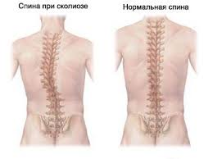
Основные симптомы: искривления позвоночника; боли в спине, особенно при нагрузке.
Оно может быть в верхней, средней и нижней части позвоночника. Позвоночник выгнут вправо, влево или имеет змееобразную форму. Его искривление можно определить по размеру треугольных просветов между внутренней поверхности опущенной руки и туловищем. При свободном стоянии против света на вогнутой стороне тела треугольник заметно увеличен, а на противоположной стороне уменьшен или даже отсутствует. Сколиозы различают по степеням. При первой степени искривление ещё имеет функциональный характер, т.е. обратимо при напряженном положении туловища (по стойке «смирно»), изгиб исчезает, в этой стадии искривления сравнительно легко исправляются с помощью специальных физических упражнений и растяжек. Вторая степень сколиоза, как показывает опыт, хотя и трудно, но поддаётся лечению. Она требует специальных длительных занятий лечебной гимнастикой. Третья степень является результатом более глубоких изменений мышечного, суставно- связочного и даже костного аппаратов и коррекции не поддаётся. Любые нарушения формы позвоночника влияют на расположение других частей тела и органов. Они расстраивают нормальную работу опорно- двигательного аппарата, а главное нарушают деятельность дыхательной системы, что, в конечном счете, ухудшает кровообращение головного мозга, снижает его работоспособность и приводить к нервному перенапряжению.

ОСТЕОХОНДРОЗ
Одним из распространенных заболеваний ОДА является остеохондроз – дистрофическое заболевание суставного хряща, диска и подлежащей костной ткани. Чаще всего это заболевание возникает в наиболее трудоспособном возрасте и является причиной утраты работоспособности на длительное время.
Остеохондроз позвоночника возникает в результате наследственной предрасположенности, возрастных изменений межпозвонковых дисков, их острой или хронической травмы, нарушения сегментарного кровообращения и других причин.
В первую очередь остеохондроз поражает людей, выполняющих работу в неудобной статистической позе, в неудобном положении, с чрезмерными нагрузками, а также лиц с неполноценным костно-мышечным аппаратом.
Огромную роль в развитии заболевания играет врождённая или приобретённая недостаточность мышечно-связочного аппарата, которая ведёт к смещению позвонков, невралгическим проявлениям на фоне остеохондроза – корешковым болям различной локализации.
Боли в зависимости от стадии процесса могут возникать внезапно, исчезать, провоцироваться внешними факторами (чрезмерным физическим напряжением, неудобными позами).
Так, при поражении шейных нервных корешков возникают головные боли, изменяются слух и зрение; при поражении в грудном отделе отмечаются боли в виде межрёберных невралгий, в области сердца (так называемые кардиопатии, которые имитируют заболевание сердца); при невралгических проявлениях в поясничном отделе позвоночного столба ощущаются боли в нижних конечностях.
Возникновение болей приводит к рефлекторному напряжению (или расслаблению) группы мышц, нарушению кровоснабжения в поражённом участке позвоночника.
Основные симптомы:
- острые и хронические боли;
- скованность;
- онемение в спине.
Противопоказаны: упражнения со статическими нагрузками лицам с явно выраженным гипертоническим типом реакции на физические нагрузки. Кроме того, противопоказаниями к занятиям физическими упражнениями являются:
- все заболевания в острой стадии;
- хронические заболевания;
- острые инфекционные заболевания;
- злокачественные новообразования;
- клинически выраженная недостаточность кровообращения;
- инфаркт миокарда длительностью менее 12 месяцев;
- аневризма сердца и аорты;
- угроза кровотечений;
- миокардиты любого происхождения;
- синусовая тахикардия с частотой сокращений сердца более 100 уд./мин;
- тяжелые нарушения сердечного ритма;
- артериальная гипертензия;
- значительная близорукость с изменением глазного дна;
- тяжёлая форма сахарного диабета.
Разработано немало методов и средств для борьбы с остеохондрозом, дающих положительный результат.
Профилактические мероприятия должны быть направлены на общее оздоровление организма, а также на выявление и устранение факторов, повышающих вероятность возникновения и развития остеохондроза позвоночного столба.
Одним из основных принципов профилактики остеохондроза позвоночника являются сохранение на всём протяжении жизни естественных изгибов позвоночника, укрепление мышечно-связочного аппарата спины.
Немаловажна и поза во время сна. Полезно спать на спине на полужёсткой постели с маленькой подушкой. Именно в таком положении на позвоночный столб приходится наименьшая гравитационная нагрузка и сохраняются его физиологические кривизны.
С целью профилактики остеохондроза позвоночника во время учёбы, на производстве и в быту необходимо соблюдать щадящие меры:
- не выполнять работу в положении сгибания более 5-10 мин;
- не поднимать чрезмерные тяжести;
- не читать лёжа на спине (особенно с высокой подушкой под головой);
- в процессе работы в статических позах через 1,5 – 2 ч делать перерыв на 5-10 мин для выполнения комплекса упражнений, способствующих разгрузке позвоночного столба и укреплению мышц спины.
Вышеперечисленные рекомендации являются пассивными мерами предохранения межпозвоночных хрящей и спинномозговых нервов от дальнейшего повреждения.
Успешность профилактики дегенеративных изменений в межпозвоночных хрящах зависит от того, насколько она будет помогать «омолаживанию» хрящей, восстановлению их упругоэластичных свойств. Достигается это при помощи физических упражнений, которые растягивают межпозвоночные хрящи, улучшает их питание, снабжение кислородом, ускоряют удаление шлаков. Любая разнообразная и нечрезмерная физическая работа благоприятно влияет на состояние позвоночного столба. Согласно статистике, у лиц, работа которых связана с умеренными физическими нагрузками, остеохондроз позвоночника встречается реже, чем у работников профессий с гиподинамией или людей, занятых тяжёлым физическим трудом.
Комплексы физических упражнений, применяемые в профилактике остеохондроза, выполняются преимущественно в динамическом (изотоническом) режиме, при котором происходит чередование периодов сокращения мышц с периодами их расслабления.
Однако разработаны и комплексы упражнений, выполняемые в основном в статическом (изометрическом) режиме. Их суть и отличие состоят в том, что человек развивает максимальные усилия тех или иных мышц, воздействуя на неподвижный объект или удерживая дискомфортное положение тела.

ЗАДАЧИ КОМПЛЕКСА УПРАЖНЕНИЙ: стимуляция некоторых внутренних функций организма; выработка хорошей осанки; развитие гибкости и силы; общеукрепляющее воздействие на организм в целом; улучшение кроволимфообращения; а также тканевого обмена преимущественно в зоне позвоночного столба; укрепление мышечно-связочного аппарата позвоночного столба и мышц нижних конечностей, устранение мышечных контрактур и тугоподвижности в суставах; увеличение объёма движений позвоночного столба; исправление его искривлений и дефектов осанки; разгрузка позвоночного столба; стимуляция регенерации (восстановления) нервов.
Статические упражнения (удержания поз) необходимо чередовать с дыхательными упражнениями, гипервентиляцией. Без соблюдения этого чередования воздействие статических нагрузок на организм может привести к неблагоприятным сдвигам со стороны кардиореспираторной системы.

АРТРОЗ
АРТРОЗ – хроническое заболевание, относящееся к артритам. В его основе лежит дегенеративный процесс в суставе. При деформирующем артрозе повреждается суставной хрящ, и по краям сустава появляется костное разрастание. Деформирующий артроз чаще встречается у спортсменов, людей физического труда и лиц пожилого возраста вследствие микротравматизации, нарушения питания тканей, переохлаждения и пр. поражается обычно один крупный сустав, чаще всего коленный или тазобедренный.
Основные симптомы:
- боль при нагрузке, стихающая в покое;
- ограничение подвижности и хруст в суставе;
- напряжение мышц в области сустава;
- периодическое появление припухлости;
- постепенная деформация сустава.
Артроз развивается при нарушении равновесия между образованием нового строительного материала для восстановления ткани хряща и разрушением. Возникает «менее ценная» структура хряща, способная впитывать меньшие объёмы воды. Хрящ становится более сухим, ломким, и в ответ на нагрузку его волокна легко расщепляются. По мере прогрессирования артроза слой хряща, покрывающий суставные поверхности, становится всё тоньше, вплоть до полного его разрушения.
Какой-то одной причины, приводящей к развитию данного заболевания, по-видимому, не существует. Имеет значение ряд факторов, так или иначе ослабляющих хрящ, вредное воздействие которых на протяжении жизни суммируется и в итоге приводит к развитию артроза. Начало заболевания в этой ситуации можно охарактеризовать как неблагоприятное стечение обстоятельств, причем у разных людей эти обстоятельства различны. Тем не менее, можно выделить несколько факторов, наличие которых повышает риск развития артроза.
Способствовать развитию артроза могут сильные одномоментные травмы, сопровождающиеся ушибом, переломом, вывихом, повреждением связочного аппарата сустава, или повторяющаяся микротравматизация сустава. Микротравматизация является причиной развития артроза у представителей ряда профессий, например: артроз коленного сустава у шахтёров, футболистов; артроз локтевых и плечевых суставов у работающих с отбойным молотком; артроз мелких суставов кистей при работе за компьютером, у секретарей-машинисток, ткачих; артроз голеностопных суставов у балерин; артроз суставов рук у боксёров.
Показаны: ходьба; езда на велосипеде; ходьба на лыжах; закаливание; утренняя гигиеническая гимнастика лёжа, сидя и стоя; плавание и выполнение в бассейне (ванне) различных упражнений, при отсутствии противопоказаний (со стороны других органов) гипертермические вынны (38-41˚С в течение 5-10 мин); самомассаж и массаж суставов: поглаживание, растирание, разминание мышц выше и ниже сустава.
Противопоказаны: бег, прыжки, поднятие и перенос тяжестей, приседания, подъём в гору и другие упражнения, вызывающие дополнительную травматизацию (нагружение) сустава; занятия физкультурой и закаливанием во время обострения заболевания.
При артрозе тазобедренных, коленных, голеностопных суставов необходимо уменьшить такие виды двигательной активности, как бег, прыжки, поднятие и перенос тяжестей, приседания, быстрая ходьба, особенно по пересеченной местности, подъём в гору, ходьба по лестницам. При всех этих видах деятельности на поражённые суставы действует сила, значительно превышающая вес тела, что является вредным для уже изменённого хряща. Следует избегать также фиксированных поз, например длительного сидения или стояния в одной позе, сидения на корточках или в согнутом положении. Такие позы ухудшают приток крови к больным суставам, вследствие чего ухудшается и питание хряща. При поражении суставов рук следует ограничить перенос тяжестей, отжимание вручную тяжёлых вещей при стирке, печатание на тугой клавиатуре, игру на музыкальных инструментах и т.д. в любом случае нужно выработать такой ритм двигательной активности, чтобы периоды нагрузки чередовались с периодами покоя, во время которых сустав должен быть разгружен, например: 15-20 мин – нагрузка, 5-10 мин – отдых. Разгружать суставы ног нужно в положении лёжа или сидя. В этих же положениях можно выполнить несколько движений в суставах (сгибание, разгибание, «велосипед») для восстановления кровообращения после нагрузки. Необходимо вести активный образ жизни за счёт увеличения двигательной активности, не оказывающей отрицательного воздействия на хрящ; ежедневно выполнять специальные упражнения. Общей особенностью этих упражнений является то, что при их выполнении нагрузка на суставной хрящ минимальна, а в большой степени работают мышцы, окружающие сустав.
Заниматься следует не менее 30-40 мин в сутки, лучше несколько раз по 10-15 мин. Заметный эффект наступает уже через 2-3 месяца. Упражнения нужно выполнять медленно, плавно, сосредоточившись на больном суставе; постепенно увеличивать амплитуду.

ЗАДАЧИ КОМПЛЕКСА УПРАЖНЕНИЙ:
- формирование хорошего мышечного корсета вокруг сустава,
- восстановление нормальной подвижности и достаточного кровообращения в конечности,
- укрепление хряща,
- уменьшение болевого синдрома,
- повышение жизненного тонуса.

ЗАКЛЮЧЕНИЕ
Оздоровительный и профилактический эффект двигательной активности неразрывно связан с адекватной физической нагрузкой, усилением функций ОДА, активизацией обмена веществ. В результате недостаточной двигательной активности в организме человека нарушаются нервно-рефлекторные связи, заложенные природой, что приводит к расстройству деятельности сердечнососудистой и других систем, нарушению обмена веществ и развитию дегенеративных заболеваний. Для нормального функционирования человеческого организма и сохранения здоровья необходима определённая «доза» двигательной активности.
Оздоровительный эффект занятий физическими упражнениями связан прежде всего с повышением аэробных возможностей организма, уровня общей выносливости и физической работоспособности.
Регулярное выполнение физических упражнений положительно влияет на все звенья ОДА, препятствуя развитию дегенеративных изменений, связанных с возрастом и гиподинамией. Повышаются минерализация костной ткани и содержание кальция в организме, что препятствует развитию остеопороза. Увеличивается приток лимфы к суставным хрящам и межпозвоночным дискам, что является лучшим средством профилактики артрозов и остеохондроза.
Под влиянием физических упражнений ОДА претерпевает ряд изменений. Они происходят за счет укрепления мышечной системы, повышения работоспособности, улучшения кровообращения в суставах и связочных аппаратах, утолщения костной ткани.
Все эти данные свидетельствуют о неоценимом положительном влиянии занятий оздоровительной физической культурой на организм человека.

Приложение 1

Примерный комплекс упражнений при сколиозе.
Помните, что каждый элемент лечебной физкультуры при сколиозе подбирают индивидуально.

1. Разминка
Все занятия начинают с выпрямления спины: прижмитесь к любой ровной вертикальной поверхности спиной; проверьте, чтобы ее касались икры, ягодицы и лопатки. Постарайтесь запомнить положение своего тела и не менять его; отступите на два шага.
А теперь сами упражнения:
Исходное положение (ИП) | Техника выполнения
Встаньте прямо, ноги на ширине плеч | Поднимите одновременно обе руки вверх, разведите их в стороны и немного назад. Повторите 4 раза.
Встаньте ровно, ноги вместе, руки на поясе | Поочередно сгибайте ноги в коленях, поднимая их немного вверх, затем неглубоко присядьте. Повторить 3–5 раз.
То же | Ходьба на месте. Колени во время ходьбы высоко не поднимайте. На счет "раз, два" делайте вдох, на "три, четыре" – выдох. Во время вдоха поднимайте руки через стороны вверх, на выдохе плавно их опускайте.

2. Базовые упражнения
ИП | Техника выполнения
Лягте на спину, руки за головой | На вдохе локти разведите в стороны, на выдохе примите исходное положение. Повторите 5 раз.
То же | Согните одну ногу и подтяните колено к животу, повторите то же другой ногой, затем – обеими вместе. Повторите 3–4 раза.
Лягте на живот, руки вытяните по швам, ладони уприте в пол | На вдохе, опираясь на руки, старайтесь приподнять одну ногу вверх насколько сможете. На выдохе вернитесь в исходное положение. Повторите другой ногой. Выполните упражнения минимум по 3.
Лягте на спину, руки вытянуты выше головы | Пассивное вытяжение. На вдохе старайтесь тянуть голову и плечи вверх, а ноги в это время вниз.
Лягте на живот | Одновременно руками и ногами имитируйте движения при плавании.

Пять лучших упражнений при сколиозе.
Швейцарские вертебрологи и ортопеды совместно со специалистами ЛФК разработали комплекс упражнений, выполнение которого позволяет максимально эффективно воздействовать на основные группы мышц, повышая их упругость и эластичность.
Для чего выполнять | Техника выполнения
Для мышц спины | - Лягте на живот, руки в стороны. Поднимите вверх голову, стараясь приподнять плечи, одновременно сжимайте кисти в кулак и разжимайте их. Начинайте с 5 раз, увеличивая – до 15.  - Лягте на живот, руки вдоль туловища. Поочередно приподнимайте ноги, не отрывая от пола таза. Повторите 5 раз.
Для боковых мышц | - Лягте на правый бок. Правую руку поднимите вверх по ходу туловища, а левую положите ровно сверху. Медленно поднимайте левую ногу, и так же медленно опускайте. Повторите на каждом боку по 5 раз.  - Лягте на бок. "Нижнюю" руку вытяните вверх, другой упритесь в пол на уровне груди. Поднимите, насколько сможете обе ноги. Повторите все на другом боку. Выполните по 3 раза на каждой стороне.
Для мышц брюшного пресса | Лягте на спину, руки по швам. Поднимите одну ногу, не сгибая колена, и подержите несколько секунд. Повторите тоже другой ногой. Затем поднимите обе ноги вместе. Начинайте с 3 раз, увеличивая нагрузку до 7 раз.
Для исправления осанки | Лягте на спину. Ноги вместе, руки вдоль тела. На секунду поднимите плечи и голову. Опустите медленно, без рывков.
Для выправления позвоночника | Приготовьте заранее небольшой пакет с песком, не более 1 кг. Сядьте на стул и устройте пакет не голове так, чтобы он не падал. Медленно встаньте и немного походите, удерживая мешок на голове.

- Комплекс упражнений при сколиозе
Этот базовый комплекс содержит симметричные упражнения корригирующего характера, укрепляющие мышцы туловища, дозированно вытягивающие позвоночник, вырабатывающие правильную осанку.

Основные правила при выполнении комплекса упражнений при сколиозе
- Дозируйте физическую нагрузку и следите за самочувствием, не допуская его ухудшения. Начинайте с минимальной нагрузки с постепенным её увеличением.
- Выполняйте упражнения в медленном темпе, внимательно следите за осанкой и за тем, как напрягаются те или иные группы мышц.
- Исключите висы на перекладине и избегайте интенсивно активного вытяжения позвоночника. Разрешается только пассивное вытяжение.
- Исключите все упражнения, направленные на увеличение гибкости позвоночника, не выполняйте упражнения с элементами вращения туловища вдоль вертикальной оси.
- Чередуйте нагрузку для мышц плечевого пояса и рук с нагрузкой для мышц ног.

Разминка
- Принять правильную осанку путем касания стены или гимнастической стенки ягодицами, икроножными мышцами и пятками. Отойти от стены на 1-2 шага, сохраняя правильную осанку. Дыхание без задержек.
- Исходное положение (и.п.) - ноги на ширине плеч, руки опущены. На счёт "1" поднять руки вверх, вдох, на счёт "2-3" – потянуться, на "4" – опустить руки, расслабиться – выдох. Выполнить 4-5 раз. Следите за сохранением правильной осанки.
- И. п.: ноги на ширине плеч, руки опущены. На счет от 1 до 4 – круговые движения плеч назад – 4 раза, при этом руки опущены, плечи расправлены. Затем выполняем также на счёт от 1 до 4 круговые движения плечами вперёд – 4 раза. Дыхание свободное.
- И. п.: ноги на ширине плеч, руки на поясе. На счёт "1" – сгибание колена к животу, на счёт "2" – принимаем исходное положение, на "3-4" – выполняем то же другой ногой. Выполняем упражнение4-6 раз. Спина прямая, упражнение сочетать с фазами дыхания.
- И. п.: стоя, кисти рук у плеч. На счёт "1-2" – наклон корпуса вперед с вытягиванием вперед рук (корпус и руки параллельно полу, ноги прямые) – выдох, на счёт "3-4" – принимаем исходное положение, вдох. Выполняем 4-5 раз.
- И. п.: стоя, руки в замок за спиной. На счёт "1" – отведение рук назад, на счёт "2-5" – удержание позы, на "6" – принимаем и. п. Спина прямая, подбородок приподнят, лопатки сведены, руки таза не касаются. Выполняем 3-4 раза.
- Основная стойка. На счёт от 1 до 4 медленно на выдохе выполняем приседания, руки вперед. Спина прямая, руки прямые, ладони внутрь. На счёт "5-8" принимаем исходное положение, выдох. Выполнять4-5 раз.
- И. п.: стоя, руки перед грудью. На "1-2" – разведение рук в стороны, ладонями вверх, вдох, на "3-4" –исходное положение, выдох. Спина прямая, руки на уровне плеч. Выполнять 3-4 раза.

Основной раздел
- И. п.: стоя, локти в стороны, кисти у плеч. На счёт от 1 до 4 выполняем вращения локтей (сначала вперёд, потом назад). Движения выполняются с незначительной амплитудой, локти при вращении описывают небольшую окружность. Темп выполнения – медленный. 2-3 повтора.
- И.п.: стоя. На счёт "1-2" на стороне грудного сколиоза (выпуклости деформации позвоночника) опускаем плечо и отводим его назад с приведением лопатки к средней линии (к позвоночнику), на "3-4" – исходное положение. Выполнять 6 раз, не допуская поворота всего корпуса
- И.п.: стоя. На счёт "1-2" на противоположной стороне грудного сколиоза поднимаем плечо и поворачиваем его вперед с оттягиванием лопатки назад. Выполняем 6 раз, не допуская поворота всего корпуса
- "Вытяжение" позвоночника. Необходимо хорошо освоить это упражнение.
И. п.: стоя. На вдохе потянитесь макушкой головы вверх, стараясь стать выше ростом. При этом нельзя становиться на "носочки" (пятки касаются пола) и поднимать плечи вверх. Вдох умеренный, не максимальный. Достигнув пика вытяжения, задержите дыхание на 5-10 сек (в зависимости от физической подготовки) и на протяжении этого времени продолжайте стремиться вверх (держите мышцы в напряжении). Вы вполне можете сравнить себя с натянутой струной или молодым росточком весной, который тянется к солнцу. Тянитесь, а не имитируйте вытяжение. Работа по вытяжению не должна прекращаться ни на секунду. Затем сделайте выдох и плавно снимите напряжение, постепенно расслабившись. Начинайте и заканчивайте вытяжение неспешно, без рывков.
Упражнения лежа на спине предназначены для укрепления мышц брюшного пресса.
- Упражнение "ножницы".
И. п.: лёжа на спине, руки за головой или вдоль туловища. Выполняем горизонтальные махи ногами крест-накрест. Махи желательно производить ближе к полу. Темп выполнения - средний. Выполняем2-3 подхода по 30-40 сек.
- Упражнение "велосипед".
И. п.: лёжа на спине, руки за головой или вдоль туловища. Ногами совершаем движения, имитирующие езду на велосипеде. Важно, чтобы угол между ногами и полом был небольшой. Темп выполнения средний. Выполняем 2-3 подхода по 30-40 сек.
- И. п.: лежа на спине, руки за головой. На счёт "1" - поднять ноги, на "2" - развести в стороны, на счёт "3-6"удерживать в таком положении, на "7" - соединить ноги и на счёт "8" - опустить. Плечи и локти прижаты к полу, угол подъема небольшой. Дыхание произвольное. Выполнять 6-8 раз.
- "Вытяжение" позвоночника.
Упражнение выполняем лёжа на спине, при этом пятками тянемся "вниз", макушкой – "вверх". Выполняем3-4 "вытяжения" по 10-15 сек.
Отдыхаем лежа на спине. Дыхание диафрагмальное. Затем переворачиваемся на живот. Упражнения предназначены для укрепления различных групп мышц спины.
- И. п.: лежа на животе, ладони на уровне плеч, прижаты к полу. На счёт "1-4" – скользим руками по полу вперед до полного их выпрямления, затем потянуться, на "5-8" - выполняем сгибание рук с поворотом ладоней вверх, соединяем лопатки в конце движения. Грудная клетка прижата всей поверхностью к полу, голова поднята, подбородок прижат к шее. Выполняем 6-8 раз.
- Лежа на животе, руки согнуты. На счёт "1-2" – поднять голову и плечи, вдох, замереть в этой позе на "3-4",на счёт "5-6" принять и. п., выдох. Выполняем упражнение 5-6 раз.
- И. п.: лёжа на животе, ноги прямые, голова опирается на тыльную часть ладоней. Поднимаем ноги и верхнюю часть туловища, прогибаясь в пояснице, руки вытянуть, точка опоры - живот. Угол подъема рук и ног небольшой. Статически замираем в этом положении на 10-15 сек. Желательно не задерживать дыхание. При выполнении этого упражнения бедра нужно отрывать от пола. Выполняем 3-4 раза.
- Упражнение "ножницы".
И. п.: лёжа на животе, ноги прямые, голова опирается на тыльную часть ладоней. Поднимаем ноги и выполняем скрестные горизонтальные махи ногами. При выполнении этого упражнения бедра нужно отрывать от пола. Темп выполнения средний. Выполняем 2-3 подхода по 30-40 сек.
- Упражнение "плавание".
И. п.: лёжа на животе, ноги прямые, голова опирается на тыльную часть ладоней. Поднимаем ноги и верхнюю часть туловища, прогибаясь в пояснице, руки вытянуть, точка опоры - живот. Угол подъема рук и ног небольшой. Удерживая такое положение, выполняем движения, имитирующие плавание брассом: руки вперед - ноги развести в стороны, руки в стороны - ноги соединить, руки к плечам, ноги по-прежнему вместе. Выполняем 2-3 подхода по 10-15 повторений.
- И. п.: лёжа на животе, руки согнуты в локтевых суставах, в руках гантели, ноги вместе. На счёт "1" слегка потянуться головой вперед, выпрямить руки вперед, поднять ноги, на "2-3" – согнуть руки к плечам, прогнуться в грудном отделе, на "4" - принять исходное положение. Угол подъема рук и ног небольшой. Повторить 6-8 раз.
- И. п.: лежа на животе, руки согнуты, в руках гантели, ноги разведены. На "1" – поднять корпус с одновременным вытягиванием руки на стороне вогнутости грудного сколиоза вверх – вдох, на счёт "2-3" -удержать позу, "4" - принять исходное положение – выдох. Выполняем 4-6 раз, сохраняя прямое положение корпуса.
Отдыхаем, восстанавливаем дыхание и переворачиваемся на бок.
- И. п.: лежа на боку, на стороне грудного сколиоза. Поочередно двигаем прямыми ногами вперед и назад. Ноги не должны касаться пола. Упражнение напоминает "ножницы". Выполняем его 10-12 раз.
- И. п.: лежа на боку на стороне грудного сколиоза, ноги разведены. На счёт "1" поднять руку на стороне вогнутости грудного сколиоза вверх, вдох, на "2" – исходное положение – выдох.
- Ложимся на левый бок, под голеностопными суставами - валик. На "1" – поднять ноги, "2-5" – удерживать позу, на счёт "6" принимаем исходное положение. Мышцы напряжены, спина прямая. Выполняем 4-6 раз.Затем повторяем упражнение на другом боку 4-6 раз.
- И. п.: стоя на четвереньках. На счёт "1" руку на стороне вогнутости грудного сколиоза поднять и вытянуть вперед, на "2" – ногу на стороне вогнутости поясничного сколиоза поднять и вытянуть назад, "3" – удерживать позу, на "4" – исходное положение. Корпус прямой, нога и рука параллельны полу. Повторить4-5 раз.

Заключительный раздел
Исходное положение: стоя.
- Ходьба на носках, руки вверх.
- Ходьба на пятках, руки в замок за спину.
- Ходьба с высоким подниманием бедра, руки вперед.
- Ходьба с "захлестыванием" голени, руки за спину.
Исходное положение: стоя у гимнастической стенки.
- На счёт "1" – руки вверх, вдох, на счёт "2" – руки вниз, выдох.

Рекомендации
Комплекс упражнений необходимо выполнять ежедневно, в медленном темпе. После окончания занятия полезен отдых в положении лежа на боку, на ватном валике в течение 15-20 минут.
Кроме базового курса упражнений лечащий врач должен подобрать для вас индивидуальный комплекс асимметричных упражнений с обучением методике их выполнения. Мы сознательно не приводим асимметричные упражнения. Еще раз акцентируем ваше внимание на том, что самостоятельно разрабатывать для себя комплекс упражнений и начинать выполнять их не следует, так как многие движения при сколиозе противопоказаны и могут привести к осложнениям.

Приложение 2
  - КОМПЛЕКС УПРАЖНЕНИЙ ПРИ ОСТЕОХОНДРОЗЕ.

УПРАЖНЕНИЕ 1.
- И.п.: руки перед грудью ладонями наружу.
- Вытянуть руки вперёд с усилием (имитация раздвигания), опустить сзади, сплести пальцы.
- Прогнуться, откинуть голову назад, руки максимально отвести назад (удерживать позу 10 с – считать до 10).
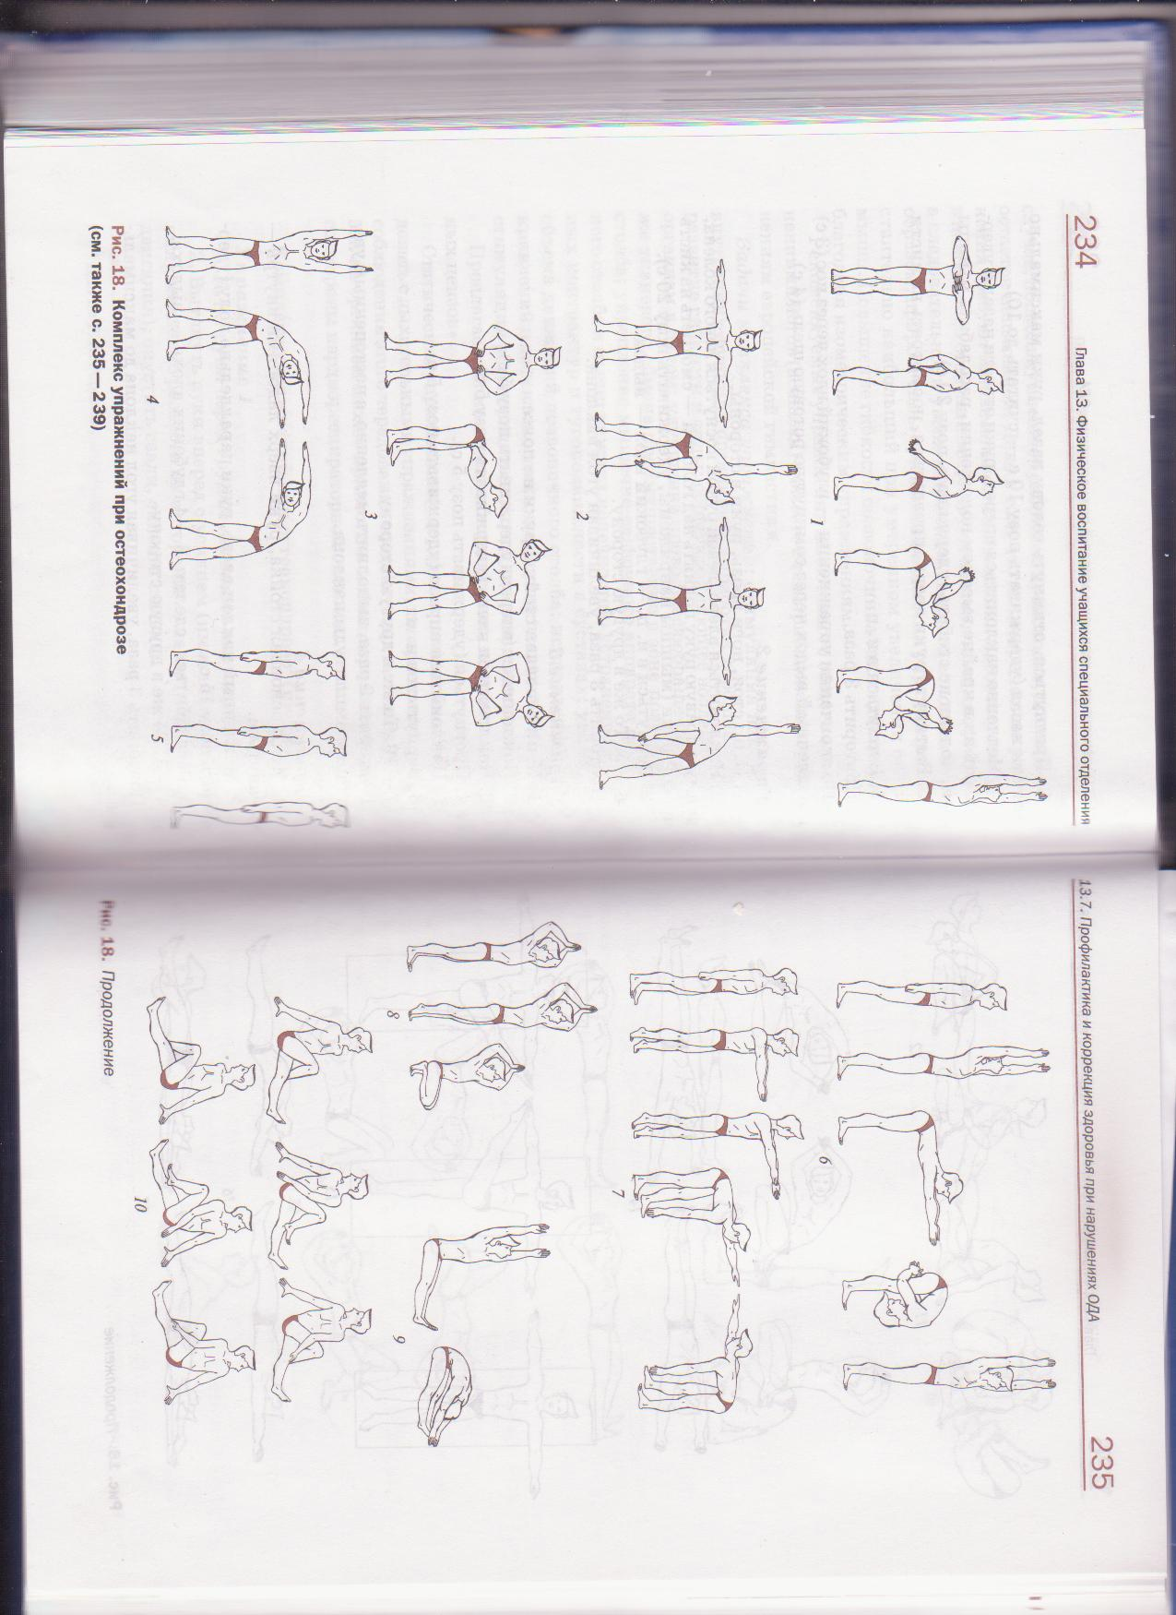
- Медленно наклониться вперёд, руки отвести назад и удерживать их в крайне высоком положении, расслабить мышцы шеи, колени не сгибать (удерживать позу 20 с).
- Вытянуть руки вверх, прогнуться, посмотреть на кисти рук.
- Вернуться в и.п.
Повторить 3 раза.
По окончании упражнения – глубокий вдох через нос (3с) и медленный выдох через сомкнутую ротовую щель (4с).

УПРАЖНЕНИЕ 2
- И.п.: стоя, ноги врозь, руки в стороны.
- Наклониться влево, левой рукой коснуться левого колена, прямую правую руку поднять над головой – смотреть на кисть правой руки (мышцы напряжены, удерживать позу 20с).
- Вернуться в и.п. – глубокий вдох – выдох.
4-5. То же в другую сторону.
Повторить 3 раза, увеличивая угол наклона.

УПРАЖНЕНИЕ 3
- И.п.: основная стойка, руки на поясе.
- Наклониться вперёд (удерживать позу 5 с).
- Наклониться влево (удерживать позу 5 с).
- Прогнуться (удерживать позу 5 с).
- Наклониться вправо (удерживать позу 5 с).
- Вернуться в и.п.
7-10. То же в другую сторону.
Повторить 3 раза, выполнять медленно, с постепенным увеличением амплитуды наклона.

УПРАЖНЕНИЕ 4
- И.п.: основная стойка, руки вверх ладонями внутрь – вытянуться.
- Медленный наклон влево, руки параллельно полу (удерживать позу 15 с).
- Расслабиться, сделать 3-4 глубоких вдоха – выдоха.
4-5. То же в другую сторону.
Повторить 3 раза, увеличивая угол наклона до максимального.

УПРАЖНЕНИЕ 5
- И.п.: основная стойка, руки расслаблены.
- Сделать медленный вдох через нос, одновременно выпятить живот, развернуть плечи, задержать дыхание на 5 с.
- Выдохнуть через полуоткрытый рот, втянуть живот, расслабить плечи и руки (выдох производить медленно в течение 10 с).
Повторить 4-5 раз.

УПРАЖНЕНИЕ 6
- И.п.: основная стойка.
- Поднять руки вверх, прогнуться, вытянуться, посмотреть на кисти рук.
- Медленно наклониться вперёд.
- Соединить руки в «замок» за коленями, попытаться коснуться лбом коленей (удерживать позу 15 с).
- Поднять руки вверх, расслабиться, сделать глубокий вдох-выдох.
- Вернуться в и.п.
Повторить 3 раза.

УПРАЖНЕНИЕ 7
- И.п.: стоя, ноги врозь.
- Вытянуть руки вперёд, встать на носки.
- Повернуть туловище влево на 90˚ - смотреть на кисти рук.
- Опускаясь на пятки, наклониться влево. Коснуться правой рукой носка левой ноги, отвести левую руку в сторону – смотреть на кисть левой руки (удерживать позу 20 с).
- Вернуться в и.п.
6-8. То же в другую сторону.
Повторить 3 раза.

УПРАЖНЕНИЕ 8
- И.п.: основная стойка, руки над головой, ладони вместе, локти согнуты и разведены в стороны.
- Медленно подняться на носки.
- Медленно присесть на носках, ягодицами коснуться пяток.
- Вернуться в и.п.
Повторить 4-5 раз, приседание и подъём выполнять в медленном темпе, примерно за 8-10 с.

УПРАЖНЕНИЕ 9
- И.п.: сидя, ноги вперёд, руки вверх, прогнуться, смотреть на кисти рук.
- Медленно наклониться вперёд, пальцами рук коснуться носков ног, колени не сгибать, стремиться лбом коснуться коленей (удерживать позу 15 с). Можно руками взяться за голень и притягивать голову к коленям, мягко используя силу.
Повторить 3 раза.

УПРАЖНЕНИЕ 10
- И.п.: сидя, правую ногу поставить на пятку за коленом прямой левой ноги, прогнуться.
- Развернуть туловище вправо. Сделав упор левой рукой (левая рука занесена через правое колено). Держась за левое колено, локтём давить на правое бедро, подбородок касается правого плеча (удерживать позу 20 с).
- То же в другую сторону, поменяв положение ног.
Повторить 2 раза.

УПРАЖНЕНИЕ 11
- И.п.: сидя на пятках, руки на бёдрах.
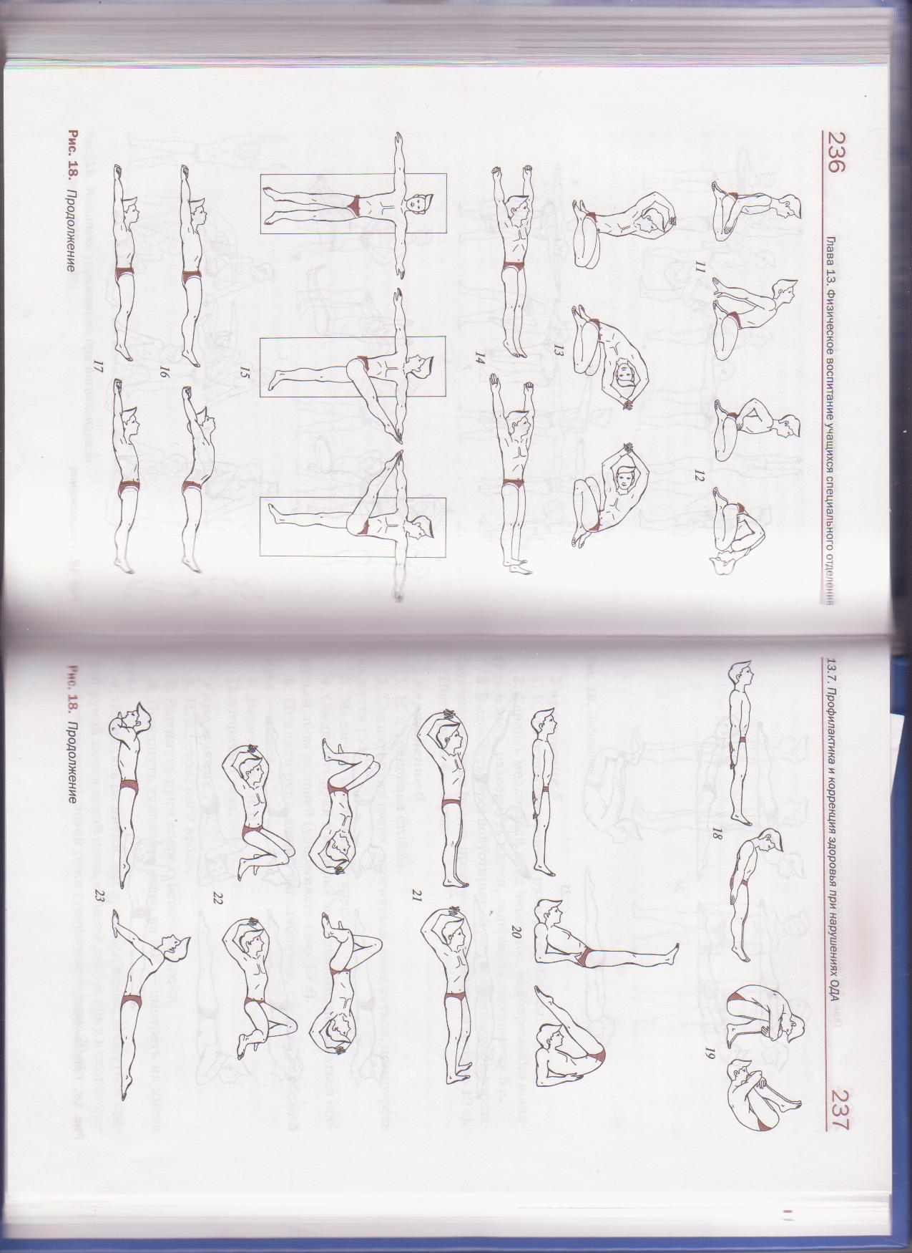
- Отведя руки назад, принять упор сидя сзади, откинуть голову назад, прогнуться (удерживать позу 15 с).
- Вернуться в и.п., расслабиться.
Повторить 3 раза.

УПРАЖНЕНИЕ 12
- И.п.: сидя на пятках, руки на поясе.
- Медленно наклониться вперёд, коснуться лбом пола, не отрывая ягодиц от пяток.
Повторить 4-6 раз
УПРАЖНЕНИЕ 13
- И.п.: сидя на пятках, колени врозь, руки в «замке» над головой.
- Медленно наклониться вправо – вперёд, стремиться коснуться левым локтём пола за правым коленом, не отрывая ягодиц от пяток.
- Вернуться в и.п.
- То же в другую сторону.
Повторить 3 раза.
УПРАЖНЕНИЕ 14
- И.п.: лёжа на спине, руки вытянуты за головой, расслабиться (удержать позу 5 с).
- Напрячь мышцы спины, ног, рук, носки ног «взять на себя», стремиться себя растянуть: руки тянутся в одну сторону, ноги пятками вперёд – в другую (напряжённую позу удерживать 10 с).
- Вернуться в и.п.
Повторить 3 раза.

Упражнение снимает боли в позвоночнике.

УПРАЖНЕНИЕ 15
- И.п.: лёжа на спине, руки в стороны.
- Плавно поднимать правую ногу вверх – влево, стремиться коснуться носком ладони правой руки. Обе лопатки прижаты к полу, голова максимально повёрнута вправо- смотреть на кисть правой руки (удерживать позу 20 с).
- Вернуться в и.п.
- То же в другую сторону.
Повторить 3 раза.
При выполнении упражнения в работу вовлекаются все отделы позвоночника, происходит вытяжение позвоночного столба.

УПРАЖНЕНИЕ 16
- И.п.: лёжа на спине, руки вытянуты за головой.
- Поднять грудную клетку, одновременно отклонив голову назад, - вдох (удерживать позу 5 с).
- Вернуться в и.п., расслабляя мышцы, - выдох.
Повторить 3 раза.

УПРАЖНЕНИЕ 17
- И.п.: лёжа на спине, руки вытянуты вверх.
- Поднять таз – вдох (удерживать позу 5 с).
- Вернуться в и.п., расслабляя мышцы, - выдох.
Повторить 3 раза.

УПРАЖНЕНИЕ 18
- И.п.: лёжа на спине, руки вдоль туловища.
- Сделать глубокий вдох, набирая максимальное количество воздуха.
- Медленно поднять голову и верхнюю часть туловища, одновременно делая выдох, посмотреть на стопы (удерживать позу 10 с).
- Вернуться в и.п.
Повторить 3 раза.

УПРАЖНЕНИЕ 19
- И.п.: сидя с согнутыми ногами, спина круглая, голова касается коленей, руки обхватывают колени (положение группировки).
2-3.перекатиться на спину или даже на шею.
4.Вернуться в и.п.
Повторить 4-6 раз.

УПРАЖНЕНИЕ 20
- И.п.: лёжа на спине, руки вдоль туловища.
- Медленно поднимая ноги, качнуться с достаточным толчком для бёдер, чтобы оторваться от пола. Руки в упоре на полу локтями поддерживают бёдра, подбородок прижат к груди, ноги выпрямлены – стойка на лопатках (удерживать позу 30 с).
- Пальцами ног коснуться пола за головой (удерживать позу 10 с).
- Вернуться в и.п., расслабиться.
Повторить 2 раза.

УПРАЖНЕНИЕ 21
- И.п.: лёжа на спине, руки в «замке» за головой, носки ног оттянуты на себя.
- Вращая тазом, имитировать шагание, поочерёдно вытягивая то одну, то другую ногу (20 с).
При выполнении упражнения работает крестцовый отдел позвоночника.

УПРАЖНЕНИЕ 22
- И.п.: лёжа на спине, руки в «замке» за головой, ноги согнуты в коленях, стопы расположены на расстоянии голени друг друга.
- Не отрывая стопы от пола, коленом левой ноги стремительно коснуться пятки правой ноги (удерживать позу 10 с).
- Вернуться в и.п.
- То же другой ногой.
Повторить 3 раза.

УПРАЖНЕНИЕ 23
- И.п.: лёжа на животе; руки, согнутые в локтях, расположены на уровне плеч.
2 – 10.Медленно прогнуться назад, подняв голову и плечи и одновременно выпрямляя руки.
11 – 16.Вернуться в и.п., расслабиться.
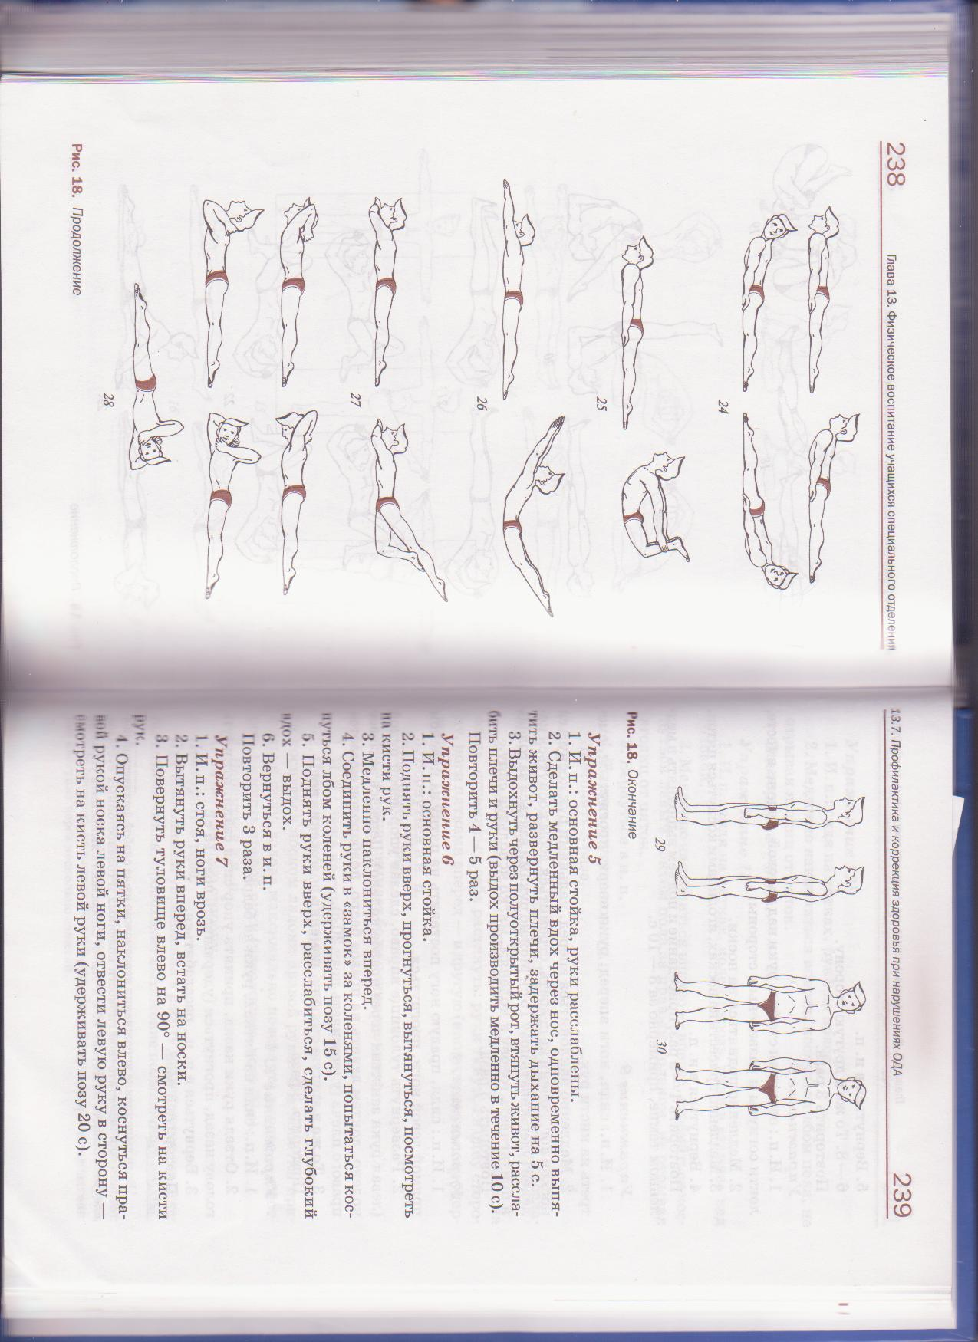
Повторить 3 раза.
При выполнении упражнения ноги не отрывать от пола. Упражнение следует начинать с движения головы, потом плеч и т.д. возвращаться в и.п. в обратной последовательности (живот, грудь, плечи, голова).

УПРАЖНЕНИЕ 24
- И.п.: лёжа на животе, руки вдоль туловища.
2-6. Прогнуться назад – вдох через нос.
7-8. Медленно повернуть голову вправо, посмотреть на левую стопу – выдох через полуоткрытый рот.
11. Вернуться в и.п., расслабиться.
12-20 То же в другую сторону.
Повторить 2 раза.

УПРАЖНЕНИЕ 25
- И.п.: лёжа на животе.
- Поднять голову и плечи, одновременно захватывая согнутые в коленях ноги за голеностопные суставы.
- Прогнуться, приняв положение «натянутого лука» 9удерживать позу 5 с).
- Вернуться в и.п., расслабиться.
Повторить 3 раза.
При первых попытках ноги развести немного в стороны, захватывая согнутые ноги за стопы. По мере повышения гибкости ноги соединять, а захват приближать к голеностопным суставам.

УПРАЖНЕНИЕ 26
- И.п.: лёжа на животе, руки вытянуты вперёд.
- Поднять руки, голову и плечи, одновременно прогибаясь; поднять ноги над полом как можно выше (удерживать позу 10 с).
- Вернуться в и.п., расслабиться.
Повторить 3 раза.
При выполнении упражнения туловище прогнуто дугой, голова наклонена назад, ноги выпрямлены, носки вытянуты.
Упражнение развивает мышцы спины, бёдер.
УПРАЖНЕНИЕ 27
- И.п.: лёжа на животе, руки согнуты в локтях на уровне подбородка, пальцы сплетены, подбородок лежит на пальцах рук.
- Правую ногу согнуть в колене, левую поднять, положить левое колено на стопу правой ноги (удерживать позу 10 с).
- Вернуться в и.п., расслабиться.
- То же другой ногой.
Повторить 3 раза.

УПРАЖНЕНИЕ 28
- И.п.: лёжа на животе, руки на затылке.
- Наклонить голову до касания подбородком груди (удерживать позу 10 с).
- Поставить руки в упор, наклонить голову как можно дальше назад, прогнуться (удерживать 10 с).
- Обхватить подбородок правой рукой, левую руку положить на затылок. Наклонить голову максимально влево (удерживать позу 10 с).
- Вернуться в и.п.
- То же в другую сторону.
УПРАЖНЕНИЕ 29
- И.п.: стоя, ноги врозь.
2-3. Вытянуть шею вперёд, выгнуть подбородок.
4.Вернуться в и.п.
Повторить 8 раз.

УПРАЖНЕНИЕ 30
- Плавные круговые движения головой влево, вправо.
Повторить 3 раза.

Два комплекса упражнений при остеохондрозе шейного отдела.
Гимнастика при остеохондрозе шейного отдела должна разрабатываться врачом с учетом особенностей состояния организма пациента: лечение заболевания или профилактика, наличие других патологий позвоночника, заболевания сердечно-сосудистой системы и так далее.
Все упражнения во время лечения должны проводиться ежедневно и занимать как минимум 15 минут.
Сегодня существует множество методик для лечения остеохондроза шейного отдела. Простой и действенный метод гимнастики включает в себя два комплекса, направленных на расслабление и напряжение мышц шеи.

Первый комплекс упражнений
Состоит из трех упражнений, направлен на лечение хронического остеохондроза, но также может использоваться при острых формах в периоды ремиссии.
Цель комплекса — улучшить подвижность шейных позвонков, пластичность мышц шеи. Такие упражнения снимают напряжение и способствуют нормализации кровообращения в травмированных зонах.
- 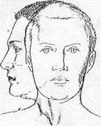№1. Положение тела — стоя или сидя, руки опущены вдоль тела, спина ровная. Производятся плавные повороты головы в крайнюю правую и левую стороны поочередно, при этом следует стремиться расположить подбородок четко над плечом. При выполнении следует руководствоваться болевыми ощущениями. Если боль не позволяет точно выполнять упражнение, можно заменить повороты на короткие движения головой в определенную сторону. Количество повторов: от 5 до 10 раз.
- 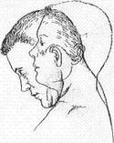№2. Исходное положение тела, как и в первом упражнении. Совершаются наклоны головы вниз так, чтобы подбородок прикасался к грудной выемке, при этом необходимо максимально расслабить задние мышцы шеи. Пружинистыми движениями легко постараться опустить голову еще ниже.
Такое упражнение направлено на разработку крупных задних мышц шеи и улучшение гибкости позвонков шейного отдела.
Повторить наклоны от 5 до 10 раз.
- 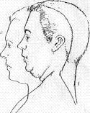№3. Исходное положение тела, как и в первом упражнении. Необходимо оттянуть шею назад, сохраняя ровное положение головы, при этом втягивая подбородок. Данное упражнение направлено на коррекцию позы «гуся», когда шея и голова наклонены немного вперед. Количество повторов 5–10 раз.

Второй комплекс упражнений
Состоит из трех упражнений и предназначен в первую очередь для лечения хронического остеохондроза.
- 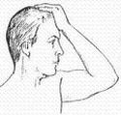№1. В положении сидя или стоя необходимо положить ладонь на лоб и давить ею, одновременно наклоняя голову вперед — противодействие головы и ладони. Таким образом, сохраняется правильное положение позвонков, укрепляются мышцы передней части шеи, улучшается эластичность мышц. Количество повторов 10 раз по 10 секунд.
- 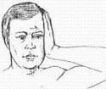№2. Данное упражнение проводится аналогично вышеуказанному, только ладонь прикладывается поочередно к вискам. В процессе проведения такой гимнастики укрепляются боковые шейные мышцы, уменьшаются болевые проявления, улучшается состояние позвонков. Количество повторений по 10 раз для каждого виска, длительность противодействия — 10 секунд.
- №3. Стоя или сидя максимально поднять плечи к ушам, удерживать такое положение 10 секунд. После чего расслабиться, опустить плечи, вдохнуть и расслабить мышцы плечевого пояса и шеи, руки при этом должны свободно провисать. Сохранить такое положение тела на 10–15 секунд. Данное упражнение позволяет расслабить боковые мышцы шеи и сделать их более эластичными. Количество повторений — 5–10 раз.
Такую гимнастику можно проводить самостоятельно в качестве профилактики и в процессе лечения. Более сложные элементы, существующие в медицине необходимо проводить только с помощью квалифицированного врача.

Приложение 3

- КОМПЛЕКС УПРАЖНЕНИЙ ПРИ АРТРОЗАХ.

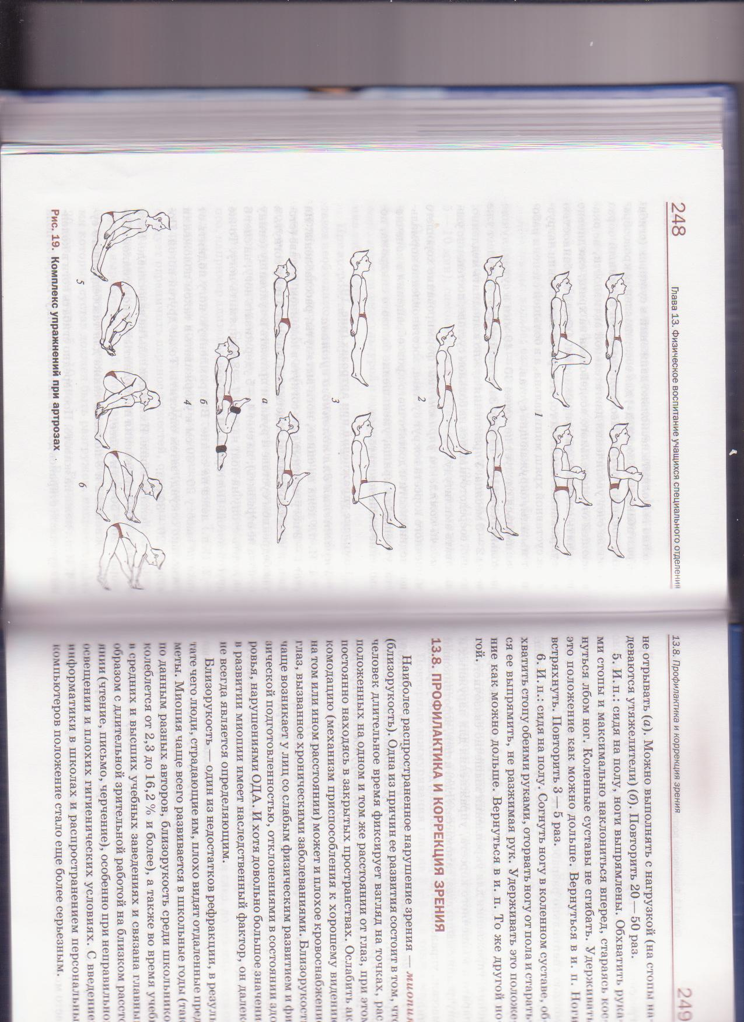
Упражнения для коленного сустава.
- И.п.: лёжа на спине, ноги вытянуты, расслаблены. На счёт 1-2 ногу максимально согнуть в коленном суставе (стопа при этом скользит по подстилке); на счёт 3 ногу согнуть в тазобедренном суставе и руками прижать к туловищу (спину от пола не отрывать); на счёт 4-5 удерживать ногу; на счёт 6 опустить стопу на пол; на счёт 7-8 выпрямить ногу. То же другой ногой. Повторить 10-15 раз.

- И.п.: лёжа на спине. Выпрямленную ногу поднять от пола на высоту 20-30 см и удерживать в таком положении несколько секунд, затем опустить. То же другой ногой. Повторить 20-30 раз.

- И.п.: лёжа на спине. Имитация езды на велосипеде. Ноги в течение всего упражнения приподняты над подстилкой. Повторить 20-50 раз и более.

Упражнения 2 и 3 полезны также для тазобедренного сустава.
- И.п.: лёжа на животе. Поочерёдно сгибать ноги в коленных суставах, стремясь достать пяткой ягодицу. Бёдра от пола не отрывать. Можно выполнять с нагрузкой (на стопы надеваются утяжелители). Повторить 20-50 раз.

- И.п.: сидя на полу, ноги выпрямлены. Обхватить руками стопы и максимально наклониться вперёд, стараясь коснуться лбом ног. Коленные суставы не сгибать. Удерживать это положение как можно дольше. Вернуться в и.п. Ноги встряхнуть. Повторить 3-5 раз.

- И.п.: сидя на полу. Согнуть ногу в коленном суставе, обхватить стопу обеими руками, оторвать ногу от пола и стараться её выпрямить, не разжимая рук. Удерживать это положение как можно дольше. Вернуться в и.п. То же другой ногой.

Комплекс упражнений при артрозе.
- Исходное положение на спине — лягте на твердую поверхность ,ноги вытянуты. Согнуть колено, стопа должна не касаться пола ,старайтесь держать расстояние 10-15 см. от пола. Держать 5 секунд. Ноги чередовать. Повторить 5 раз.
- Не меняя положения (исходное лежа на спине), нога согнута в тазобедренном и коленном суставах. Поочередно выполнять сгибательно-разгибательные движения .
- Тоже положение ,теперь выполнять сгибательно-разгибательные движения в обоих коленях.
- Вытяните ноги вперед, постарайтесь их расслабить. Сгибайте правую ногу и руками прижмите к туловищу на несколько секунд, после опустите стопу на пол и выпрямите ногу. То же движение повторите левой ногой. Повторите от 10 до 15 раз.
- С детства всем известное упражнение велосипед. Имитируем езду на велосипеде. Ноги подняты под прямым углом (90 градусов) . Повторите от 30 до 70 раз и более. При окончание упражнения ускорьте движения.
- Положение лежа на спине. Выпрямите ногу и поднимите над полом на 20-30 см. и удерживайте в данном положении несколько секунд, опустите. Повторите для другой ноги. Выполнять 20-30 раз.
- Смените положение и лягте на живот. Стараемся дотронуться пяткой до ягодицы, поочередно сгибаем ноги в коленях. При этом нельзя отрывать бедра от пола. Выполнить от 20 до 50 раз.
- В этом же положении при сгибании фиксируйте ногу на несколько секунд. Чередуйте ноги.
- Положение сидя. Выпрямите спину. Сгибайте-разгибайте ноги с умеренной амплитудой . Упражнение делать как можно чаще. (можно использовать небольшой груз)
- Не меняя положение. Поднять ногу и зафиксировать под прямым углом в течении 3х секунд параллельно полу. Стопу держите так же под прямым углом. Выполните с другой ногой. При правильном выполнении упражнения вы должны чувствовать напряжение в мышцах голени и бедрах.

Профилактические упражнения на прогулке.
Гуляя в парке, вы можете выполнять следующий несложный комплекс:
- Обопритесь правой рукой на ствол дерева, забор или стену дома, затем подхватите левой рукой стопу левой ноги и подтяните ее вверх.
Смените руку на дереве и проделайте то же самое с правой ногой.
- Встаньте и постарайтесь расслабиться. Затем выставите правую ногу на шажок вперед, а вес перенесите на левую ногу ,обопритесь руками о колено правой ноги и чуть склонитесь вперед. Ваша левая нога немного согнется. А правая чуть вытянется. Повторите упражнение с левой ногой.
- Вытянутыми руками обопритесь о дерево. Левую ногу на шаг отведите назад, а правую чуть согните в колене. Вес должен быть перенесен на левую ногу. Повторите данное упражнение с правой ногой.
- Теперь встаньте прямо, ноги на ширине плеч. Теперь осторожно согните в колене левую ногу и чуть присядьте. Руками обопритесь на левую ногу и немного поклонитесь вперед. Затем повторите упражнение на правой ноге.
- Сядьте в парке на скамейку, чуть вытянув вперед ноги. Обхватите руками ноги и медленно опустите голову к коленям. Распрямитесь. Повторите упражнение несколько раз.
Если совмещать комплекс упражнений при артрозе с гирудотерапией ,то эффективность лечения составит 100%.

СПИСОК ЛИТЕРАТУРЫ

- Барчуков И.С., и др. Физическая культура и физическая подготовка: учебник для студентов вузов / Под ред. В.Я. Кикотя. – М., 2010.
- Барчуков И.С. Теория и методика физического воспитания и спорта: учебник / Под ред. Г.В. Барчуковой. – М., 2011.
- Бишаева А.А. Физическая культура: учебник для студ. Учреждений сред. проф. образования. – М., 2014.
- Гамидова С.К. Содержание и направленность физкультурно-оздоровительных занятий. – Смоленск, 2012.
- Назаренко Л.Д. оздоровительные основы физических упражнений. - М.: Изд-во ВЛАДОС-ПРЕСС, 2002. - 240 с. - (Б-ка учителя физической культуры)
- Решетников Н.В. и др. Физическая культура: учеб. пособие для студ. Учреждений сред. проф. образования. – М,: 2010.
- Сайганова Е.Г., Дубов В.А. Физическая культура. Самостоятельная работа: учеб. пособие. – М., 2010.
- http://lechfk.narod.ru/osanka.html - ЛФК нарушений осанки
- http://doctorspb.ru/articles.php?article_id=888 - медицинский портал для врачей и студентов

1Приложение 1. Комплекс упражнений при сколиозе.
Приложение 2 Комплекс упражнений при остеохондрозе.
Приложение 3. Комплекс упражнений при артрозе.
Если выполнение упражнения невозможно из-за слабой физической подготовки или недостаточной гибкости коленных и голеностопных суставов, следует посидеть на пятках 20 с и более. Способность выполнить упражнение наступит через несколько занятий.

